LIGJ

Nr.10 274, datë 6.5.2010

PËR RATIFIKIMIN E “MARRËVESHJES USHTARAKE TË GRANTIT NDËRMJET KËSHILLIT TË MINISTRAVE TË REPUBLIKËS SË SHQIPËRISË DHE QEVERISË SË REPUBLIKËS SË TURQISË”

Në mbështetje të neneve 78, 83 pika 1 dhe 121 të Kushtetutës, me propozimin e Këshillit të Ministrave,

Kuvendi
i Republikës së Shqipërisë

VENDOSI:

Neni 1

Ratifikohet “Marrëveshja ushtarake e grantit ndërmjet Këshillit të Ministrave të Republikës së Shqipërisë dhe Qeverisë së Republikës së Turqisë”.

Neni 2

Ky ligj hyn në fuqi 15 ditë pas botimit në Fletoren Zyrtare.

Shpallur me dekretin nr.6568, datë 18.5.2010 të Presidentit të Republikës së Shqipërisë, Bamir Topi

Marrëveshja ushtarake

e grantit ndërmjet këshillit të Ministrave të Republikës së Shqipërisë dhe qeverisë së republikës së turqisë

Këshilli i Ministrave i Republikës së Shqipërisë dhe Qeveria e Republikës së Turqisë (referuar pas kësaj si “Pala” ose “Palët”);
Duke marrë parasysh “Marrëveshjen mbi bashkëpunimin në fushat e trajnimit ushtarak, teknikës dhe shkencës”, datë 29 korrik 1992 dhe “Marrëveshjen e bashkëpunimit dhe trajnimit ushtarak” të datës 19 nëntor 1992;
Në kuadër të fushës së veprimit të marrëdhënieve të tyre të gjata miqësore, me qëllim forcimin e bashkëpunimit ushtarak dhe kontributit të tyre për ristrukturimin e Forcave të Armatosura të Republikës së Shqipërisë,
kanë rënë dakord si më poshtë:

Neni 1

Qëllimi

Qeveria e Republikës së Turqisë do t’i japë një grant prej 787 500 (shtatëqind e tetëdhjetë e shtatë mijë e pesëqind) lira turke ekuivalente në dollarë amerikanë, Këshillit të Ministrave të Republikës së Shqipërisë. Granti do të jetë i disponueshëm nga viti 2009.

Neni 2

Fusha e veprimit

Si pjesë e kësaj Marrëveshjeje, granti prej 727 500 (shtatëqind e njëzet e shtatë mijë e pesëqind) lira turke, ekuivalente në dollarë amerikanë do të sigurohet në materiale dhe shërbime, 60 000 (gjashtëdhjetë mijë) lira turke ekuivalente në dollarë amerikanë do të sigurohen në para, në përputhje me legjislacionin përkatës të Qeverisë së Republikës së Turqisë.

Neni 3

Autoritetet kompetente dhe pikat e kontaktit

Kjo Marrëveshje do të zbatohet nga Shtabi i Përgjithshëm Turk në emër të Qeverisë së Republikës së Turqisë dhe nga Ministria e Mbrojtjes në emër të Këshillit të Ministrave të Republikës së Shqipërisë. Pikat e kontaktit për këtë Marrëveshje janë zyra e atasheut ushtarak shqiptar në Ankara, Turqi dhe zyra e atasheut ushtarak turk në Tiranë, Shqipëri.

Neni 4

Parimet e zbatimit

787 500 (shtatëqind e tetëdhjetë e shtatë mijë e pesëqind) lira turke, ekuivalente në dollarë amerikanë, do të realizohen në përputhje me asistencën financiare dhe protokollet zbatuese logjistike që do të nënshkruhen veçmas ndërmjet zyrtarëve të të dyja palëve të referuara në këtë Marrëveshje.

Neni 5

E drejta e përdorimit të materialeve dhe shërbimeve

Këshilli i Ministrave i Republikës së Shqipërisë bie dakord të mos ia transferojë titujt ose të drejtën e përdorimit të materialeve dhe shërbimeve një vendi tjetër ose pale të tretë, pa pëlqimin paraprak të Republikës së Turqisë.

Neni 6

Çështje të tjera

Dispozitat e marrëveshjeve të referuara në paragrafin hyrës do të mbizotërojnë për çështje që ndodh të hasen gjatë zbatimit të kësaj Marrëveshjeje, si dhe për çështje që nuk rregullohen brenda kësaj Marrëveshjeje. Dispozitat e kësaj Marrëveshjeje nuk do të kufizojnë asnjë të drejtë të parashikuar në Marrëveshje të tjera të lidhura midis palëve.

Neni 7

Hyrja në fuqi, përfundimi, teksti dhe nënshkrimi

Marrëveshja do të hyjë në fuqi datën kur çdo palë do të marrë njoftimin e fundit me shkrim përmes kanaleve diplomatike për përfundimin e të gjitha procedurave ligjore të kërkuara për hyrjen në fuqi të saj.
Kjo Marrëveshje do të qëndrojë në fuqi derisa të gjitha materialet dhe shërbimet, siç përcaktohet në protokollet zbatuese t’i dorëzohen Ministrisë së Mbrojtjes së Republikës së Shqipërisë.
Kjo Marrëveshje është përgatitur në dy kopje origjinale, secila në gjuhën shqipe, turke dhe angleze, të gjitha tekstet janë të barasvlershme. Në rast mospërputhjeje, lidhur me zbatimin e kësaj marrëveshjeje, versioni anglisht i Marrëveshjes do të mbizotërojë.
Çdo mosmarrëveshje që lind gjatë zbatimit të kësaj Marrëveshjeje do të zgjidhet me diskutime dhe bisedime dypalëshe.

Kjo Marrëveshje është nënshkruar më 3.12.2009, në Ankara, Turqi.

Në emër të Këshillit Të Ministrave të Republikës së Shqipërisë  Emri: Altin Kodra  Detyra: Ambasadori i Republikës së Shqipërisë | Në emër të Qeverisë të Republikës së Turqisë  Emri:Alpaslan Erdogan  Detyra:Gjeneral Major  Drejtori i Menaxhimit të Resurseve dhe Zhvillimit të Forcave të Armatosura në Shtabin e Përgjithshëm të Ushtrisë Turke

LIGJ

Nr.10 275, datë 6.5.2010

PËR DISA SHTESA NË LIGJIN NR. 8691, DATË 16.11.2000 “PËR PRODHIMIN DHE TREGTIMIN E DUHANIT DHE TË CIGAREVE”, TË NDRYSHUAR

Në mbështetje të neneve 78 dhe 83 pika 1 të Kushtetutës, me propozimin e Këshillit të Ministrave,

Kuvendi
i Republikës së Shqipërisë

VENDOSI:

Në ligjin nr. 8691, datë 16.11.2000 “Për prodhimin dhe tregtimin e duhanit dhe të cigareve”, të ndryshuar, bëhen këto shtesa:

Neni 1

Në nenin 23, pas pikës 2 shtohet pika 3 me këtë përmbajtje:
“3. Produktet e duhanit, që kanë shërbyer si mjet për veprën penale, për të cilat është vendosur me vendim gjyqësor të formës së prerë konfiskimi, paketimi i të cilave nuk është në përputhje me kërkesat e këtij ligji, asgjësohen nga Drejtoria e Përgjithshme e Rezervave Materiale të Shtetit, me pjesëmarrjen e organeve të përmendura në pikën 2 të këtij neni.”.

Neni 2

Në nenin 25, pas paragrafit të parë shtohet një paragraf me këtë përmbajtje:
“Procedurat dhe afatet, në zbatim të pikës 3 të nenit 23 të këtij ligji, rregullohen me udhëzim të përbashkët të Ministrit të Financave dhe të Ministrit të Brendshëm.”.

Neni 3

Ky ligj hyn në fuqi 15 ditë pas botimit në Fletoren Zyrtare.

Shpallur me dekretin nr.6569, datë 18.5.2010 të Presidentit të Republikës së Shqipërisë, Bamir Topi

REZOLUTË

PËR VLERËSIMIN E VEPRIMTARISË SË AUTORITETIT TË KOMUNIKIMEVE ELEKTRONIKE DHE POSTARE (AKEP) PËR VITIN 2009

Kuvendi i Shqipërisë:
Duke vlerësuar si shumë të rëndësishëm, rolin e AKEP-së në mbikëqyrjen e një prej tregjeve më dinamike dhe më të zhvilluara të ekonomisë së vendit, i cili ka ndikim të drejtpërdrejtë në buxhetin e konsumatorit shqiptar;
Duke njohur rolin e AKEP-së, si një autoritet rregullator i pavarur, transparent, i paanshëm, profesional dhe pararendës për tregjet e komunikimeve elektronike dhe postare;
Duke vlerësuar punën voluminoze dhe profesionale të AKEP-së në përgatitjen e analizave të tregjeve për telefoninë fikse, telefoninë e lëvizshme dhe të linjave me qera;
Duke vlerësuar transparencën e AKEP-së në lidhje me publikun dhe sipërmarrësit e ofrimit të rrjeteve dhe shërbimeve të komunikimit elektronik dhe postar, në punën e tij për realizimin e procesit të kalimit nga regjimi i licencimit në atë të autorizimit, i cili ka sjellë shumë lehtësi procedurale;
Duke njohur vështirësitë e fillimit të zbatimit të ligjit të ri, i cili ka sjellë një frymë të re në trajtimin e tregut të komunikimeve elektronike dhe postare;
Konstaton se AKEP-ja:
- Ka ndikuar me punën e vet në reduktimin e tarifave të ofrimit të shërbimeve të komunikimeve elektronike dhe postare;
- Ka realizuar legjislacionin rregullator për rregullat dhe caktimin e përdorimin e serive numerike;
- Ka realizuar transferimin dhe funksionimin e domain-it (ccTLD.al);
- Ka bërë një punë të mirë në lidhje me mbikëqyrjen e tarifave rekomanduese dhe marrëveshjeve të interkoneksionit dhe eksesit, si dhe në vlerësimin e Ofertave Referencë të Interkoneksionit të Operatorëve me Fuqi të Ndjeshme në Treg;
- Nuk ka realizuar disa nga detyrat e vendosura nga Kuvendi i Shqipërisë në rezolutat e mëparshme për vlerësimin e punës së ERT-së;
- Nuk ka bërë punë të mjaftueshme për hartimin e miratimin e legjislacionit rregullator, në përmbushje të detyrimeve ligjore në zbatim të ligjit nr. 9918, datë 19.5.2008 “Për komunikimet elektronike dhe postare në Republikën e Shqipërisë”, duke sjellë vonesa në rezultatet që priteshin nga ligji i ri;
- Ka shfaqur vonesa të pajustifikueshme në vendimmarrje, si dhe në hartimin e rregullores për ndarjen e llogarive dhe kontabilitetin e kostove për operatorët e telefonisë celulare (BU-LRAIC) të shpallur OFNT, realizimi i së cilës do të ketë përfitime për konsumatorin;
- Nuk ka realizuar detyrimin për hartimin dhe miratimin e legjislacionit rregullator për sigurimin e portabilitetit të numrit dhe për hapjen e qarkut lokal;
- Nuk ka ndërmarrë asnjë hap konkret për realizimin e detyrimit për përmbushjen e shërbimit universal, si një mundësi për ofrimin e shërbimeve bazë, të përfshira në skemën e shërbimit universal dhe në zona ku këto shërbime mungojnë apo ofrohen në mënyrë të pamjaftueshme;
Kërkon që AKEP-ja për vitin 2010:
- Të forcojë pozitat e veta në rolin e autoritetit mbikëqyrës në tregun e komunikimeve elektronike dhe postare;
- Të përshpejtojë punën për hartimin dhe miratimin e rregulloreve për procedurat dhe rregullat e funksionimit të njësive inspektuese dhe monitoruese të AKEP-së, si dhe ushtrimin e një veprimtarie inspektuese e monitoruese më të gjerë;
- Të angazhohet maksimalisht në përgatitjen e paketave rregullatore të pamiratuara akoma, në zbatim të ligjit nr. 9918, datë 19.5.2008 “Për komunikimet elektronike dhe postare në Republikën e Shqipërisë”;

- Të angazhohet në përgatitjen e dokumenteve rregullatore, për dhënien në përdorim të brezave të frekuencave që mbështesin teknologjinë UMTS dhe BWA (akses pa tel në brez të gjerë);
- Të angazhohet në përgatitjen e kuadrit të nevojshëm ligjor, për mundësimin e realizimit të shërbimit universal, si dhe në realizimin e zbatimit të portabilitetit të numrit;
- Të angazhohet maksimalisht në realizimin e në hartimin e rregullores për ndarjen e llogarive dhe kontabilitetin e kostove për operatorët e telefonisë fikse dhe asaj të lëvizshme.

6 maj 2010

REZOLUTË

PËR VLERËSIMIN E VEPRIMTARISË SË BANKËS SË SHQIPËRISË PËR VITIN 2009

Kuvendi i Shqipërisë:
- Duke njohur e vlerësuar rolin kushtetues të Bankës së Shqipërisë për formulimin dhe zbatimin e politikës monetare dhe mbajtjen e administrimin e rezervave valutore të Republikës së Shqipërisë;
- Duke vlerësuar ndikimin e politikës monetare në stabilitetin ekonomik e financiar të vendit;
- Duke marrë në konsideratë zhvillimet ekonomike e financiare botërore dhe ndikimin e tyre në vendin tonë;
- Duke mbështetur e zhvilluar bashkëpunimin me këtë institucion, si dhe duke nxitur bashkëpunimin e tij me institucionet kombëtare e ndërkombëtare;
Konstaton se gjatë vitit 2009 Banka e Shqipërisë:
- Me politikën monetare të ndjekur, ka kontribuar në forcimin e stabilitetit makroekonomik e financiar dhe në qëndrueshmërinë e ritmeve të zhvillimit ekonomik e social të vendit, në kushtet e një krize të thellë të ekonomisë globale;
- Ka realizuar objektivin e saj kryesor, ruajtjen e stabilitetit të çmimeve, duke mbajtur inflacionin brenda kufijve vjetorë të parashikuar;
- Ka plotësuar detyrimet e programit monetar, që rrjedhin nga Marrëveshja e Stabilizim-Asociimit dhe anëtarësimi i pritshëm në BE;
- Ka marrë masat e nevojshme ligjore dhe organizative për të minimizuar efektet e krizës ekonomike e financiare botërore në sistemin tonë bankar dhe për të garantuar depozitat e qytetarëve;
- Ka ruajtur qëndrueshmërinë e monedhës shqiptare kundrejt monedhave të huaja, duke zbatuar një kurs këmbimi fleksibël, në varësi të kërkesës dhe ofertës në treg;
- Ka forcuar rolin mbikëqyrës ndaj sistemit bankar, si dhe ka ndikuar në zgjerimin dhe përmirësimin e cilësisë e të gamës së shërbimeve që ai ofron;
- Ka ndikuar në rritjen e kreditimit të ekonomisë, veçanërisht në sektorin prodhues privat;
- Ka ndikuar në plotësimin e nevojave të tregjeve monetare me likuiditetin e nevojshëm dhe në rritjen e fleksibilitetit të bankave për administrimin e likuiditeteve afatshkurtra;
- Ka zbatuar një sistem të sigurt dhe efiçent pagesash, që reflektohet në rritjen e vlerës totale të likuiditeteve të shlyera dhe zgjerimin e instrumenteve të pagesave;
- Ka ndihmuar në përmirësimin e strukturës së portofolit të huamarrjes së brendshme publike, duke i dhënë përparësi zgjerimit të huamarrjes afatgjatë;
- Ka plotësuar e përmirësuar kuadrin ligjor e nënligjor në fushën bankare, mbështetur në direktivat e Këshillit të Europës, parimet e rishikuara të Komitetit të Bazelit dhe praktikat e përparuara ndërkombëtare;
- Ka rritur transparencën ndaj publikut për politikat monetare aktuale dhe tendencat e tyre të ardhshme;
- Ka mbështetur procesin integrues të vendit në BE;
- Ka rritur cilësinë, ka përmirësuar metodologjinë dhe ka zgjeruar gamën e statistikave monetare e të statistikave të sektorit të jashtëm të publikuara.

Kuvendi rekomandon që, për vitin 2010, Banka e Shqipërisë të konsolidojë më tej punën për:
- Rritjen e efektivitetit të politikës monetare dhe të pavarësisë së institucionit, me synim ruajtjen e stabilitetit të çmimeve brenda objektivit 3 +/-1 për qind;
- Forcimin e mëtejshëm të mbikëqyrjes së sistemit bankar, për të siguruar forcimin e kapaciteteve të administrimit të rreziqeve, rritjen e transparencës së bankave të nivelit të dytë, zgjerimin e gamës së shërbimeve ndaj klientëve dhe reduktimin e kostos së shërbimit;
- Harmonizimin e politikave monetare me ato fiskale, bazuar në modele makroekonomike të qëndrueshme dhe efektive;
- Realizimin e objektivave të tjerë monetarë, në përputhje me strategjinë afatmesme të zhvillimit të vendit, Marrëveshjen e Stabilizim-Asociimit dhe detyrimet për integrimin e vendit në BE;
- Zbatimin e politikave makroekonomike të kujdesshme, për të siguruar qëndrueshmëri afatgjatë të bilancit të pagesave;
- Reduktimin e stokut të parasë jashtë sistemit bankar;
- Nxitjen e kreditimit të ekonomisë, për të rritur investimet në sektorët prodhues, si dhe marrjen e masave monitoruese për të shmangur risqet e mundshme;
- Nxitjen e kreditimit dhe të depozitave në monedhën vendase, me qëllim mbrojtjen e interesave të klientëve dhe mbajtjen nën kontroll të kursit të këmbimit;
- Harmonizimin e legjislacionit bankar me atë të BE-së;
- Përmirësimin e mëtejshëm cilësor e metodologjik të punës studimore e kërkimore.
Kuvendi përcakton si objektiva të tij, në raport me Bankën e Shqipërisë:
- Forcimin e mëtejshëm të rolit monitorues, për të siguruar pavarësinë e Bankës së Shqipërisë dhe repektimin prej saj të detyrimeve ligjore, për forcimin e stabilitetit makroekonomik të vendit dhe rritjen e qëndrueshme të ekonomisë shqiptare;
- Përmirësimin e mëtejshëm të legjislacionit bankar dhe përafrimin e tij me atë të BE-së.

6 maj 2010

REZOLUTË

PËR VLERËSIMIN E VEPRIMTARISË SË AGJENCISË SË SIGURIMIT

TË DEPOZITAVE PËR VITIN 2009

Kuvendi i Shqipërisë,
- Duke njohur e vlerësuar rolin e Agjencisë së Sigurimit të Depozitave për sigurimin dhe kompensimin e depozitave të qytetarëve, të vendosura në bankat që operojnë në Republikën e Shqipërisë;
- Duke vlerësuar kontributin e saj në drejtim të rritjes së qëndrueshmërisë së sistemit bankar;
- Duke vlerësuar rolin e kësaj agjencie për t’i siguruar Kuvendit, drejtuesve të institucioneve shtetërore dhe publikut, në përgjithësi, një informacion cilësor e profesional mbi administrimin depozitave të qytetarëve;
- Duke mbështetur e zhvilluar bashkëpunimin me këtë agjenci, si dhe duke nxitur bashkëpunimin e saj me institucionet kombëtare e ndërkombëtare;
Vlerëson veprimtarinë e Agjencisë së Sigurimit të Depozitave në drejtim të:
- Rritjes dhe konsolidimit të pozicionit të Agjencisë si institucion organizues, kontrollues dhe realizues i procesit të sigurimit dhe kompensimit të depozitave;
- Përmirësimit të kuadrit ligjor ekzistues, duke reflektuar kështu zhvillimet më të fundit të legjislacionit europian në fushën e sigurimit të depozitave, si dhe duke forcuar rolin e agjencisë në procesin e sigurimit dhe kompensimit të depozitave;

- Përmirësimit të skemës së sigurimit të depozitave nëpërmjet rritjes së shumës së kompensimit të depozitës së siguruar dhe kompensimit të plotë të depozitave të qytetarëve deri në këtë shumë;
- Administrimit me efektivitet të mjeteve financiare të agjencisë nëpërmjet investimit të tyre në depozita pranë Bankës së Shqipërisë, letra me vlerë të Qeverisë Shqiptare apo në letra me vlerë në monedhë të huaj të qeverive, bankave qendrore dhe institucioneve të tjera financiare ndërkombëtare, mbështetur në parimet e minimizimit të riskut të investimeve dhe likuiditetit të portofolit;
- Edukimit dhe informimit të publikut për çështjet e sigurimit të depozitave, me qëllim funksionimin në mënyrë efektive të sistemit;
- Vendosjes dhe thellimit të bashkëpunimit me organizmat dhe institucionet kombëtare dhe ndërkombëtare në tërheqjen e politikave më të mira apo ofrimin e asistencës teknike të nevojshme;
- Rritjes së efektivitetit të veprimtarisë së saj, si rezultat i shfrytëzimit racional dhe rritjes së profesionalizmit të stafit.
Kuvendi kërkon që Agjencia e Sigurimit të Depozitave për vitin 2010 të përmirësojë punën në këto drejtime:
- Rishikimin dhe përmirësimin e politikave për sigurimin dhe kompensimin e depozitave, në zbatim të kuadrit ligjor në fushën e sigurimit të depozitave;
- Rritjen e bashkëpunimit me institucionet e specializuara, me qëllim përmirësimin e mëtejshëm të infrastrukturës për realizimin e procesit të kompensimit;
- Rritjen e bashkëpunimit me Bankën e Shqipërisë, në drejtim të saktësisë së përllogaritjes së primit dhe vlerësimit të gjendjes financiare të institucioneve bankare, të siguruara pranë agjencisë.

13 maj 2010

REZOLUTË

PËR VLERËSIMIN E VEPRIMTARISË SË ENTIT RREGULLATOR TË ENERGJISË (ERE) PËR VITIN 2009

Kuvendi i Shqipërisë,
- Duke vlerësuar si shumë të rëndësishëm rolin e Entit Rregullator të Energjisë në mbikëqyrjen e funksionimit të tregut të energjisë elektrike dhe të gazit natyror, i cili po zgjerohet e zhvillohet gjithnjë e më shumë;
- Duke mbështetur vizionin e Qeverisë për garantimin e një sigurie të lartë e afatgjatë në furnizimin me energji elektrike, nëpërmjet shfrytëzimit me përparësi të rezervave hidroenergjetike të vendit, si dhe diversifikimit të burimeve gjeneruese termo, eolike e solare;
- Duke vlerësuar konsolidimin e furnizimit pa ndërprerje me energji elektrike të konsumatorëve gjatë vitit 2009;
- Duke njohur rëndësinë e futjes në shfrytëzim të burimeve të reja gjeneruese në sektorin e energjisë elektrike, si për sa i përket diversifikimit të natyrës së prodhimit të energjisë elektrike, edhe për sa i përket sigurimit të furnizimit të vendit me energji;
- Duke njohur përfshirjen e gjerë të investitorëve privatë në ndërtimin e burimeve të reja gjeneruese në sektorin e energjisë elektrike;
- Duke pasur parasysh problematikën në sektorin e gazit natyror, si një treg i ri e i pakonsoliduar në vend;
- Duke njohur rëndësinë gjithnjë e më të madhe që po merr gazi natyror dhe energjitë e rinovueshme në bilancin energjetik të tregut europian;
- Duke njohur hapësirat e duhura ligjore që ka Enti Rregullator i Energjisë në drejtim të mbrojtjes së interesave dhe garantimit të të drejtave të konsumatorëve;

Konstaton se ERE:
- Ka bërë një punë serioze e profesionale në hartimin e kuadrit ligjor rregullator, për privatizimin e Operatorit të Sistemit të Shpërndarjes (OSSH), veçanërisht Deklarata Rregullatore;
- Ka shqyrtuar me transparencë, paanshmëri e profesionalizëm aplikimet për çmime të reja të energjisë elektrike për veprimtarinë e prodhimit, transmetimit, shpërndarjes dhe furnizimit publik me pakicë të energjisë elektrike për konsumatorët tariforë, të paraqitura nga operatorë të ndryshëm të sektorit të energjisë elektrike;
- Ka punuar për kualifikimin e impianteve si prodhues të energjisë së rinovueshme dhe certifikimin e këtyre energjive të rinovueshme me “certifikatën e origjinës” e “certifikatën e gjelbër”;
- Ka punuar në ndryshimin e legjislacionit rregullator për përfshirjen në të të gazit natyror;
- Ka qenë transparent në drejtim të konsumatorit dhe ka punuar për monitorimin e kontrollin e cilësisë së shërbimit ndaj tij, si dhe është angazhuar në mënyrë ndërinstitucionale në mbrojtje të të drejtave të konsumatorit;
- Ka ofruar ekspertizë të kualifikuar në lidhje me zhvillimet në tregun e energjisë elektrike.
Kërkon që ERE për vitin 2010:
- Të vazhdojë t’i kushtojë vëmendje mbikëqyrjes së tregut të energjisë elektrike dhe ecurisë së furnizimit të vendit me energji elektrike;
- Të vijojë me vëmendje, transparencë e përparësi në mbrojtjen e konsumatorit;
- Të ndjekë me kujdes përmbushjen e objektivave të përcaktuar në Deklaratën Rregullatore ndaj OSSH sha (CEZ), si dhe përmbushjen e detyrimit për investime që ka kjo kompani;
- Të mbikëqyrë ecurinë e OSSH sha (CEZ) në të gjithë treguesit e performancës, si mënyrë për garantimin e përmirësimeve të nevojshme në tregun e energjisë elektrike;
- Të mbikëqyrë ecurinë e koncesioneve në sektorin e energjisë elektrike;
- Të angazhohet në hartimin e metodologjisë së përcaktimit të çmimit të energjisë elektrike të prodhuar nga HEC-et e reja, me fuqi deri në 15 MW, duke e parë atë në kuadër të nxitjes së investimeve në këto burime;
- Të angazhohet në analiza të sektorit të gazit natyror dhe në rekomandime për institucionet përkatëse, me qëllim përmirësimin e situatës në këtë treg;
- Të angazhohet në hartimin të legjislacionit rregullator të nevojshëm për gazin natyror;
- Të angazhohet në realizimin e modelit të tregut të gazit natyror dhe në hartimin e metodologjisë së tarifave për këtë sektor;
- Të vazhdojë të insistojë për promovimin e alternativave të investimit në burime të rinovueshme të energjisë.

13 maj 2010

DEKRET

Nr.6548, datë 11.5.2010

PËR DHËNIE TË SHTETËSISË SHQIPTARE

Në mbështetje të nenit 92 pika “c” të Kushtetutës, të nenit 9 pika 7, nenit 20 të ligjit nr. 8389, datë 5.8.1998 “Për shtetësinë shqiptare”,

DEKRETOJ:

Neni 1

I jepet shtetësia shqiptare me kërkesë të tij

z. Savino Raffaele Cannone
Neni 2

Ky dekret hyn në fuqi menjëherë.

PRESIDENTI I REPUBLIKËS SË SHQIPËRISË
BAMIR TOPI

DEKRET

Nr.6572, datë 19.5.2010

PËR DHËNIE TË SHTETËSISË SHQIPTARE

Në mbështetje të nenit 92, pika “c” të Kushtetutës, të nenit 9 dhe të nenit 20 të ligjit nr. 8389, datë 5.8.1998 “Për shtetësinë shqiptare”, bazuar edhe në propozimin e Ministrit të Brendshëm,

DEKRETOJ:

Neni 1

U jepet shtetësia shqiptare me kërkesë të tyre personave të mëposhtëm:

1. Yusuf Nizamettin Gökdemir
2. Ali Halil Onat
3. Esat Ibrahim Ivdil
4. Ayhan Galip Müjde
5. Ibrahim Cüneyt Ahmet Muharrem Çokkeser
6. Sofie Halil Alushaj (Kryeziu)
7. Kasim Izzet Uzun
8. Űmit Mehmet Uyar
9. Shqipe Osman Cekaj (Sylaj)
10. Ayşe Ismail Kasemi (Bayan)
11. Mehmet Fadil Sadullah Koyun
12. Marco Sergio Zampa
13. Mehmet Sadullah Koyun
14. Pietro Luigi Corradi
15. Salvatore Domenico Reino
16. Kujtim Naim Bilali

Neni 2

Ky dekret hyn në fuqi menjëherë.

PRESIDENTI I REPUBLIKËS TË SHQIPËRISË
Bamir Topi

Vendim

Nr.288, datë 28.4.2010

Për shfuqizimin e vendimit nr.716, datë 23.6.2009 të këshillit të ministrave “për një ndryshim në vendimin nr.693, datë 10.11.2005 të këshillit të Ministrave “për shpalljen e kompleksit ligatinor të butrintit “Park kombëtar””

Në mbështetje të nenit 100 të Kushtetutës dhe të neneve 121 e 124 të ligjit nr.8485, datë 12.5.1999 “Kodi i Procedurave Administrative të Republikës së Shqipërisë”, me propozimin e Ministrit të Mjedisit, Pyjeve dhe Administrimit të Ujërave, Këshilli i Ministrave

Vendosi:

1. Shfuqizimin e vendimit nr.716, datë 23.6.2009 të Këshillit të Ministrave “Për një ndryshim në vendimin nr.693, datë 10.11.2005 të Këshillit të Ministrave “Për shpalljen e kompleksit ligatinor të Butrintit “Park Kombëtar””.
2. Ngarkohet Ministria e Mjedisit, Pyjeve dhe Administrimit të Ujërave për zbatimin e këtij vendimi.
Ky vendim hyn në fuqi pas botimit në Fletoren Zyrtare.

Kryeministri
Sali Berisha

Vendim

Nr.290, datë 28.4.2010

Për disa ndryshime dhe shtesa në vendimin nr.453, datë 23.6.2005 të Këshillit të Ministrave “për miratimin e listës së Pajisjeve, që përdorin lëndë ozonholluese, të cilat ndalohen të prodhohen e të importohen, si dhe rregullat e procedurat e zëvendësimit të lëndëve ozonholluese në pajisjet ekzistuese”

Në mbështetje të nenit 100 të Kushtetutës dhe të pikës 2 të nenit 17 të ligjit nr.8934, datë 5.9.2002 “Për mbrojtjen e mjedisit”, të ndryshuar, me propozimin e Ministrit të Mjedisit, Pyjeve dhe Administrimit të Ujërave, Këshilli i Ministrave

Vendosi:

Në vendimin nr.453, datë 23.6.2005 të Këshillit të Ministrave, bëhen ndryshimet dhe shtesat, si më poshtë vijon:
1. Në shkronjën “a” të pikës 1 fjalët “…aneksi D…” zëvendësohen me fjalët “…aneksin E…”.
2. Shkronja “b” e pikës 1 ndryshohet, si më poshtë vijon:
“b) Produktet që përmbajnë lëndët ozonholluese apo që janë prodhuar me to, sipas anekseve A, B (grupet I, II, e III), C (grupi II) dhe E (grupi I) të protokollit të Montrealit, të përcaktuara në shtojcën 2, që i bashkëlidhet këtij vendimi.”.
3. Pika 7 ndryshohet, si më poshtë vijon:
“7. “Riciklim i lëndëve ozonholluese” është pastrimi me anë të ndarjes së vajit dhe filtrimit të substancave ozonholluese të grumbulluara, me qëllim ripërdorimin e tyre.”.

4. Në pikën 10, emërtesa “Njësia Kombëtare e Ozonit dhe e Menaxhimit të Projekteve” zëvendësohen me “Njësi Kombëtare e Ozonit dhe Administrimit të Projekteve (më poshtë, Njësia Kombëtare e Ozonit, NOPIU).”.
5. Në pikën 1 të kreut II, shkronjat “a” e “b” ndryshohen, si më poshtë vijon:
“a. Prodhimi i substancave ozonholluese, i produkteve dhe i përzierjeve, që i përmbajnë lëndë të përcaktuara në anekset A, B, C dhe E të protokollit të Montrealit;
b. Importimi e hedhja në treg, eksportimi e tranzitimi i produkteve dhe i përzierjeve që përmbajnë substanca ozonholluese dhe i pajisjeve që i përdorin, të përcaktuara në anekset A, B, C dhe E të protokollit të Montrealit.”.
6. Pas shkronjës “e” shtohet shkronja “ë”, me këtë përmbajtje:
“ë. Importimi i pajisjeve ftohëse, të përdorura, të përcaktuara në shtojcën 3, që i bashkëlidhet vendimit.”.
7. Pika 2 e kreut II, ndryshohet, si më poshtë vijon:
“2. Importimi i substancave ozonholluese, të përfshira në aneksin C, grupi I të shtojcës 1, lejohet vetëm mbi bazën e kuotave vjetore, të përcaktuara në diagramën e tyre, të miratuar për Shqipërinë, e cila përfshihet në planin kombëtar për heqjen e tyre nga përdorimi.
Diagrama, që i bashkëlidhet këtij vendimi, zëvendëson shtojcën 4 të vendimit, e cila shfuqizohet.”.
8. Pas pikës 6 të kreut II, shtohen pikat 7, 8 e 9, me këtë përmbajtje:
“7. Kodet tarifore (NC) të substancave ozonholluese, që përmenden në shtojcën 1, janë si më poshtë vijon:
a) Kodi tarifor (NC) i substancës ozonholluese klorodifluorometan CHFCl 2 (HCFC-22) ose R-22, është 2903 49 11;
b) Kodi tarifor i përzierjeve që përmbajnë klorofluorkarbone CFC, por nuk përmbajnë HCFCs HFC PFC (aneksi A, grupi I), është 3824 71 00;
c) Kodi tarifor i përzierjeve që përmbajnë tetraklorur karboni (aneksi B, grupi II), është 3824 75 00;
ç) Kodi tarifor i përzierjeve që përmbajnë metilkloroform (aneksi B, grupi III), është 3824 76 00;
d) Kodi tarifor i përzierjeve që përmbajnë hidroklorofluorkarbonet e halogjenuara, HCFC (aneksi C, grupi I), por nuk përmbajnë CFCs, HFC,HFC,PFC, është 3824 74 00;
dh) Kodi tarifor i përzierjeve që përmbajnë hidrobromfluorokarbonet (aneksi C, grupi II), është 3824 77 00;
e) Kodi tarifor i përzierjeve që përmbajnë bromur metili (aneksi E, grupi I), është 3824 73 00.
8. Kodi tarifor i përzierjeve që përmbajnë substanca ozonholluese jepet në shtojcën 6, që i bashkëlidhet këtij vendimi.
9. Importimi dhe tregtimi i pajisjeve dhe produkteve që përmbajnë lëndë ozonholluese bëhet nga subjekte të licencuara, në bazë të vetëdeklarimit me shkrim, se pajisjet dhe produktet e importuara nuk përmbajnë lëndë ozonholluese.”.
9. Shtojca 1 zëvendësohet me shtojcën me të njëjtin numër, që i bashkëlidhet këtij vendimi dhe është pjesë përbërëse e tij.
10. Pas shtojcës 5 shtohet shtojca 6, që i bashkëlidhet këtij vendimi dhe është pjesë përbërëse e tij.
Ky vendim hyn në fuqi pas botimit në Fletoren Zyrtare.

Kryeministri
Sali Berisha

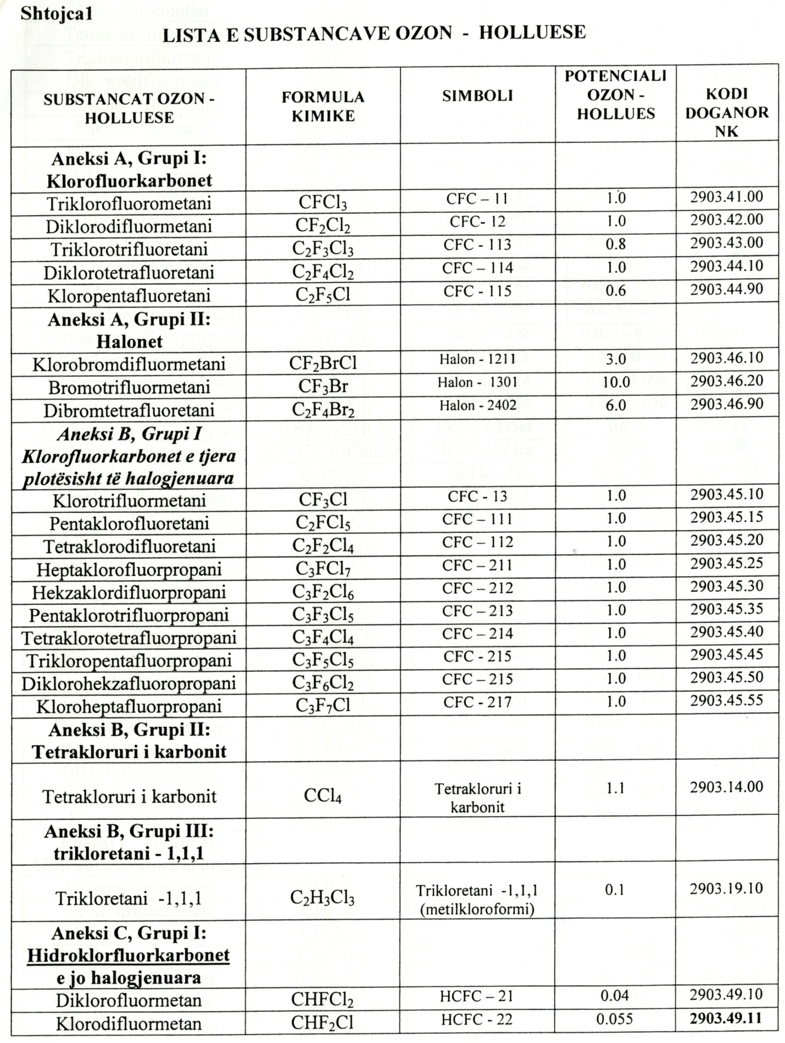

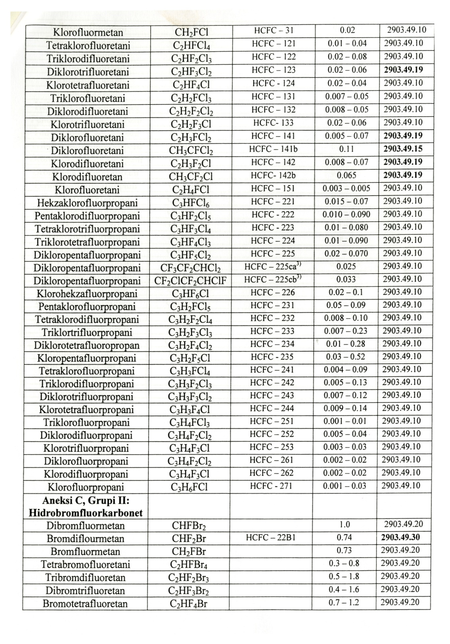
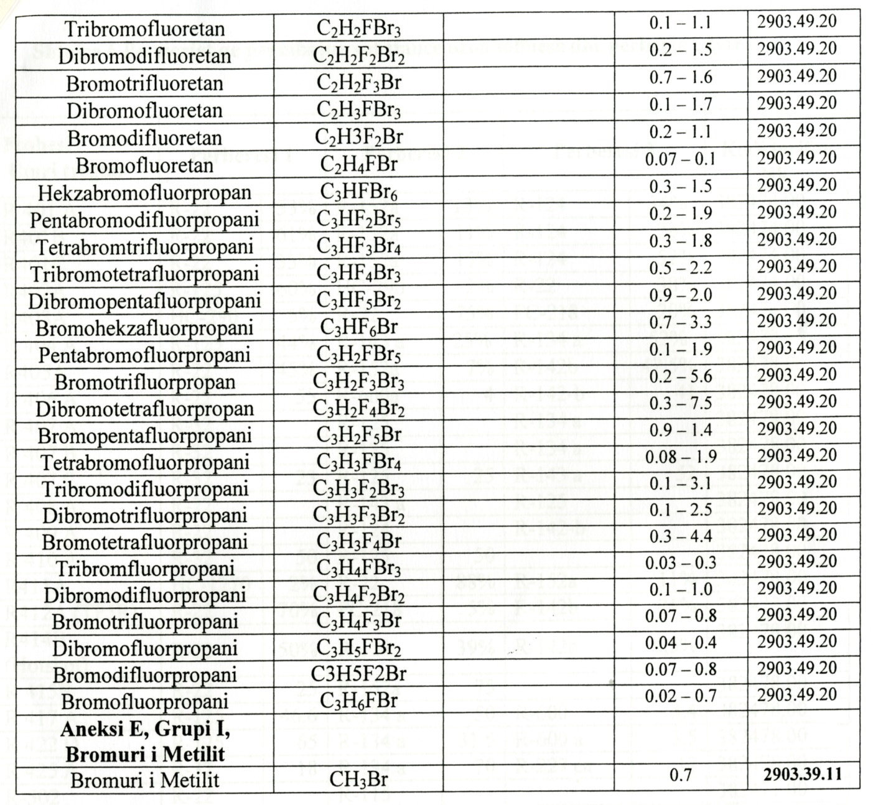

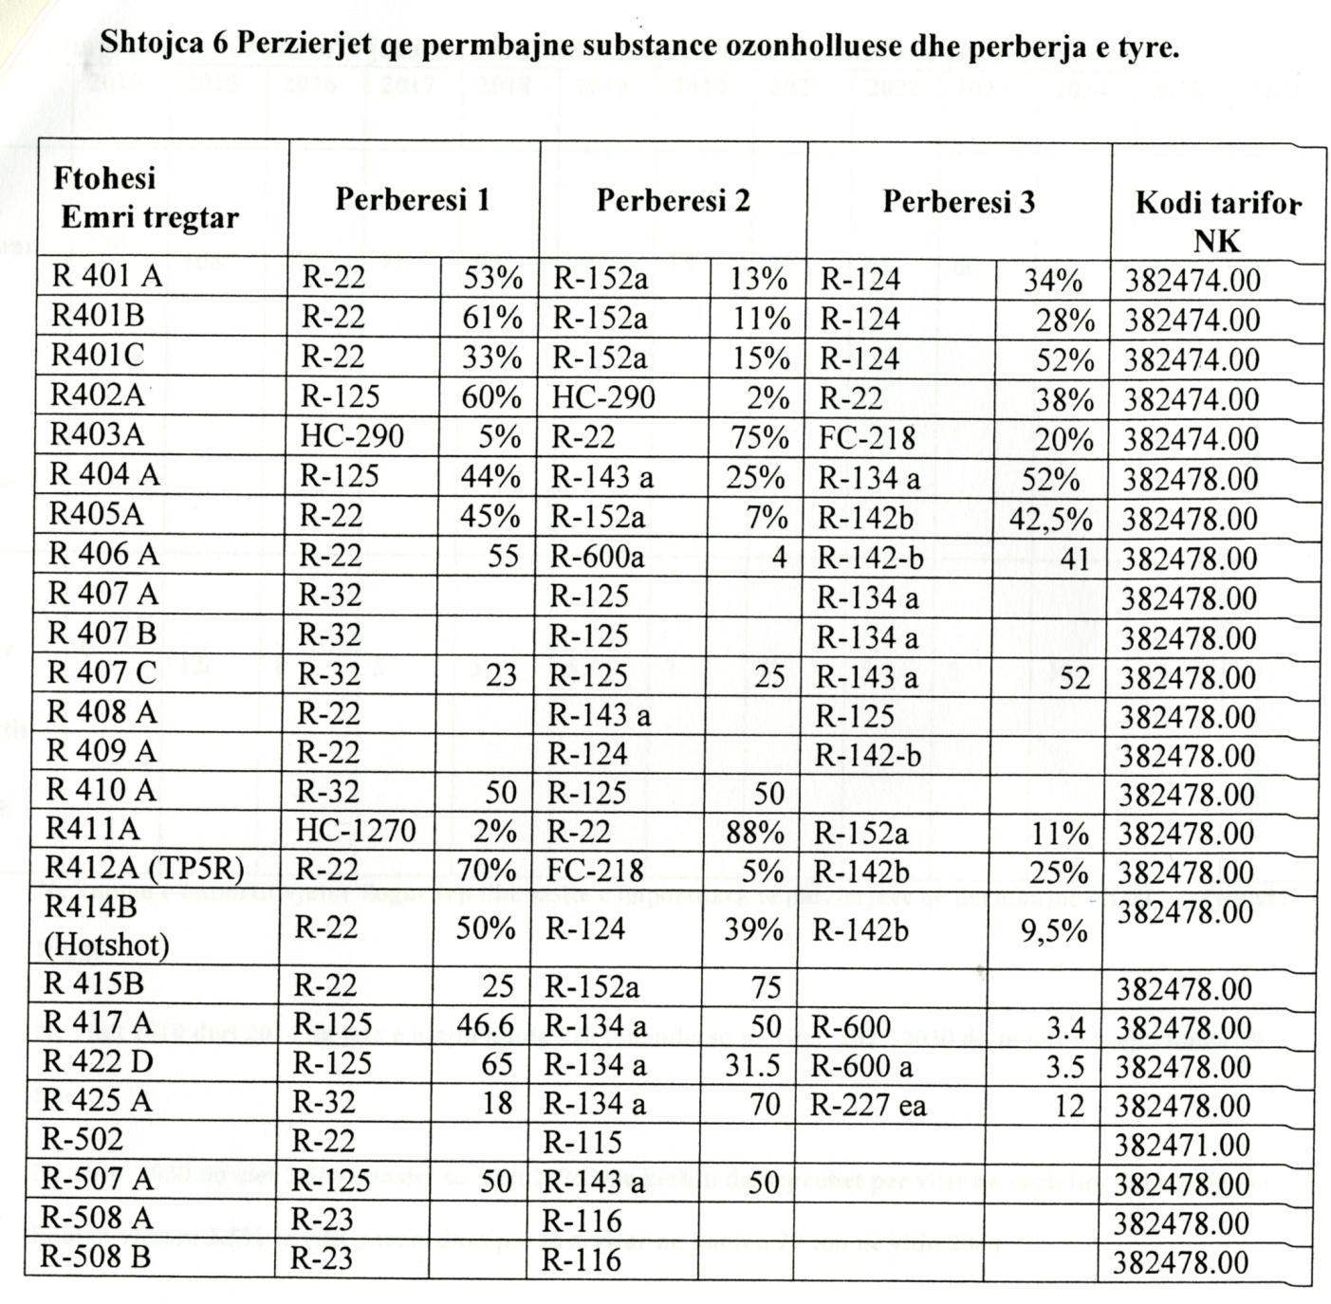

Diagrama e kuotave vjetore të importit të HCFC së bashku me përzierjet e tyre

Viti | 2010 | 2015 | 2016 | 2017 | 2018 | 2019 | 2020 | 2021 | 2022 | 2023 | 2024 | 2025 | 2040
Sasia e importuar e HCFC ton/vit* | 120 | 108 | 100 | 95 | 90 | 85 | 78 | 70 | 65 | 60 | 50 | 39 | 29
Sasia e pakësuar e importit në ton/vit | 0 | 12 | 8 | 5 | 5 | 5 | 7 | 8 | 5 | 5 | 10 | 11 | 10

Në kuotën e importit vjetor llogariten dhe sasitë e importuara të përzierjeve që përmbajnë HCFC (kryesisht R-22)
Në vitet 2010 deri 2014 do të jetë e njëjta kuotë 120 ton, ndërsa në vitet 2025-2030 do të jetë e njëjta kuotë 39 ton.
Në vitin 2030 do të ulet 2.5% e sasisë së vitit 2025 dhe kështu do të veprohet për vitet në vazhdim duke zvogëluar kuotën vjetore 2.5% të vitit parardhës për të arritur në kuotën 29 ton në vitin 2040.

Vendim

Nr.293, datë 28.4.2010

Për disa shtesa dhe ndryshime në vendimin nr.600, datë 12.9.2007 të Këshillit të Ministrave “Për trajtimin me strehim të nëpunësve civilë të administratës së lartë shtetërorE dhe të funksionarëve politikë“, të ndryshuar

Në mbështetje të nenit 100 të Kushtetutës, të nenit 20 të ligjit nr.8550, datë 18.11.1999 “Për statusin e deputetit”, të nenit 30 të ligjit nr.8549, datë 11.11.1999 “Statusi i nëpunësit civil”, të nenit 12 të ligjit nr.8095, datë 21.3.1996 “Për shërbimin civil në Republikën e Shqipërisë”, të nenit 18 të ligjit nr.8577, datë 10.2.2000 “Për organizimin dhe funksionimin e Gjykatës së Lartë”, të ligjit nr.8553, datë 25.11.1999 “Për Policinë e Shtetit”, të ndryshuar, dhe të ligjit nr.7496, datë 3.7.1991 “Për statusin e ushtarakut të Forcave të Armatosura të Republikës së Shqipërisë”, të ndryshuar, me propozimin e Kryeministrit, Këshilli i Ministrave

Vendosi:

1. Në vendimin nr.600, datë 12.9.2007 të Këshillit të Ministrave, të ndryshuar, bëhen këto shtesa dhe ndryshime:
a) Pas shkronjës “f” të pikës 1, shtohen shkronjat “g” dhe “gj”, me këtë përmbajtje:
“g) Akademikë;
gj) Personalitete të shquara në fushën e shkencës, artit, kulturës, sportit dhe fushave të tjera.”.
b)Pika 4 ndryshohet, si më poshtë vijon:
“Listat për marrjen e kredive, brenda numrit të përcaktuar nga Kryeministri, miratohen nga sekretarët e përgjithshëm të ministrive/institucioneve përkatëse, ndërsa për institucionet në organikat e të cilave nuk ka funksion të sekretarit të përgjithshëm miratohen nga titullari i institucionit dhe më pas dërgohen në bankën e përzgjedhur, e cila është e detyruar të respektojë renditjen e përcaktuar në këto lista.”.
c) Pika 14 ndryshohet, si më poshtë vijon:
“14.Fondi i përcaktuar për këtë qëllim të planifikohet në buxhetin përkatës vjetor të Ministrisë së Punëve Publike dhe Transportit dhe numri i kredive të dhëna të jetë nga 150 deri në 200 në vit.”.
2.Ngarkohen ministrat dhe drejtuesit e institucioneve qendrore të pavarura për zbatimin e këtij vendimi.
Ky vendim hyn në fuqi menjëherë dhe botohet në Fletoren Zyrtare.

Kryeministri
Sali Berisha

Vendim

Nr.294, datë 28.4.2010

Për dhënien në huapërdorje delegacionit italian të ekspertëve (Die), në Tiranë, të disa zyrave në ndërtesën e Ministrisë së Mbrojtjes

Në mbështetje të nenit 100 të Kushtetutës, të neneve 901 e në vijim të ligjit nr.7850, datë 29.7.1994 “Kodi Civil i Republikës së Shqipërisë“, të ndryshuar, dhe të nenit 9 të memorandumit të mirëkuptimit ndërmjet Ministrisë së Mbrojtjes së Republikës së Shqipërisë dhe Ministrisë së Mbrojtjes së Republikës së Italisë, nënshkruar nga palët më 18 shtator 2009, me propozimin e Ministrit të Mbrojtjes, Këshilli i Ministrave

Vendosi:

1.Dhënien në huapërdorje delegacionit italian të ekspertëve (DIE), në Tiranë, të disa zyrave, me sipërfaqe trualli, gjithsej, 266 (dyqind e gjashtëdhjetë e gjashtë) m², në ndërtesën e Ministrisë së Mbrojtjes.
2.Afati i kontratës së huapërdorjes të jetë 3 (tre) vjet, me të drejtë ripërsëritjeje.
3.Autorizohet Ministria e Mbrojtjes të lidhë marrëveshjen teknike për kalimin, kushtet, të drejtat dhe detyrimet e palëve, si dhe për përcaktimin e këtyre mjediseve.
4.Ngarkohet Ministria e Mbrojtjes për zbatimin e këtij vendimi.
Ky vendim hyn në fuqi menjëherë.

Kryeministri
Sali Berisha

Vendim

Nr.295, datë 28.4.2010

Për miratimin e listës së inventarit të pronave të paluajtshme shtetërore në komunën Llugaj, të qarkut të kukësit

Në mbështetje të nenit 100 të Kushtetutës dhe të pikës 3 të nenit 8 të ligjit nr.8743, datë 22.2.2001 “Për pronat e paluajtshme të shtetit”, të ndryshuar, me propozimin e Ministrit të Brendshëm, Këshilli i Ministrave

Vendosi:

1.Miratimin e listës së inventarit të pronave të paluajtshme shtetërore, që janë në juridiksionin territorial dhe administrativ të komunës Llugaj të qarkut të Kukësit, sipas propozimit të paraqitur nga këshilli i kësaj komune.
Lista me 45 (dyzet e pesë) fletë, që i bashkëlidhet këtij vendimi, përfundon me numrin rendor 281 (dyqind e tetëdhjetë e një).
2.Ndryshimet që i bëhen listës gjatë periudhës së afishimit, të pasqyrohen në listën përfundimtare të pronave, e cila miratohet nga Këshilli i Ministrave.
Ky vendim hyn në fuqi menjëherë.
Kryeministri
Sali Berisha

Vendim

Nr.296, datë 28.4.2010

Për miratimin e listës së inventarit të pronave të paluajtshme shtetërore të komunës Bubq, të qarkut të Durrësit

Në mbështetje të nenit 100 të Kushtetutës dhe të pikës 3 të nenit 8 të ligjit nr.8743, datë 22.2.2001 “Për pronat e paluajtshme të shtetit”, të ndryshuar, me propozimin e Ministrit të Brendshëm, Këshilli i Ministrave

Vendosi:

1.Miratimin e listës së inventarit të pronave të paluajtshme, shtetërore, që janë në juridiksionin territorial dhe administrativ të komunës Bubq të qarkut të Durrësit, sipas propozimit të paraqitur nga këshilli i kësaj komune.
Lista me 42 (dyzet e dy) fletë, që i bashkëlidhet këtij vendimi, përfundon me numrin rendor 289 (dyqind e tetëdhjetë e nëntë).
2.Ndryshimet që i bëhen listës gjatë periudhës së afishimit, të pasqyrohen në listën përfundimtare të pronave, e cila miratohet nga Këshilli i Ministrave.
Ky vendim hyn në fuqi menjëherë.

Kryeministri
Sali Berisha

Vendim

Nr.297, datë 28.4.2010

Për miratimin e listës paraprake të pronave të paluajtshme publike, shtetërore, që transferohen në pronësi ose në përdorim të bashkisë sukth, të qarkut të durrësit

Në mbështetje të nenit 100 të Kushtetutës dhe të neneve 2,3 e 17 të ligjit nr.8744, datë 22.2.2001 “Për transferimin e pronave të paluajtshme publike të shtetit në njësitë e qeverisjes vendore”, të ndryshuar, me propozimin e Ministrit të Brendshëm, Këshilli i Ministrave

Vendosi:

1.Miratimin e listës paraprake të pronave të paluajtshme publike, shtetërore, që transferohen në pronësi ose në përdorim të bashkisë Sukth të qarkut të Durrësit, sipas lidhjes nr.1, e cila i bashkëlidhet këtij vendimi.
Lista paraprake, sipas kërkesave të këshillit të kësaj bashkie, është pjesë e listës së inventarit të pronave të paluajtshme publike, shtetërore, që janë brenda juridiksionit territorial dhe administrativ të bashkisë Sukth të qarkut të Durrësit, miratuar me vendimin nr.413, datë 9.6.2005 të Këshillit të Ministrave “Për miratimin e listës së inventarit të pronave të paluajtshme shtetërore në bashkinë Sukth, të qarkut të Durrësit”.
2.Ngarkohen Ministria e Brendshme dhe bashkia Sukth për zbatimin e këtij vendimi.
Ky vendim hyn në fuqi pas botimit në Fletoren Zyrtare.

Kryeministri
Sali Berisha

Bashkia Sukth Lidhja nr.1

Numrat rendorë të pronave në listën e inventarit | Fusha e përdorimit të pronës | Lloji i transferimit
1-2 | Prona që përdoren për realizimin e funksioneve në fushën administrative. | Në pronësi
3 | Prona që përdoren për ushtrimin e funksioneve në fushën e ujësjellës-kanalizimeve. | Në pronësi
4-24 | Prona që përdoren për realizimin e programeve arsimore. | Në pronësi
25-28 | Prona që përdoren për realizimin e programeve kulturore. | Në pronësi
29-34 | Prona që përdoren për ushtrimin e funksioneve në fushën e mbrojtjes civile. | Në pronësi
35-36 | Prona që përdoren për realizimin e funksioneve në fushën e shërbimit social. | Në pronësi
37-39 | Varrezat publike | Në pronësi
131 | Troje të lira dhe hapësira publike të pazëna ndërmjet ndërtesave ose objekteve të çdo lloji. | Në përdorim
135 | Infrastrukturë (Rrugë vendore) | Në pronësi
136 | Prona që përdoren për realizimin e funksioneve në fushën e ndriçimit publik. | Në pronësi
137-143 | Prona që përdoren për realizimin e funksioneve në fushën e shëndetit publik. | Në pronësi
175,176,243,244,276,277 | Prona që përdoren për ushtrimin e funksioneve në fushën e bujqësisë dhe të ushqimit (toka produktive). | Në përdorim
177-180,245-247,278-280,40-130,181-242,248-275,281-457,462,466,470,474,479 | Prona që përdoren për ushtrimin e funksioneve në fushën e bujqësisë dhe të ushqimit (toka joproduktive dhe kanale të treta). | Në pronësi

Vendim

Nr.298, datë 28.4.2010

Për miratimin e listës paraprake të pronave të paluajtshme publike, shtetërore, që transferohen në pronësi ose në përdorim të bashkisë Selenicë, të qarkut të Vlorës

Në mbështejte të nenit 100 të Kushtetutës dhe të neneve 2,3 e 17 të ligjit nr.8744, datë 22.2.2001 “Për transferimin e pronave të paluajtshme publike të shtetit në njësitë e qeverisjes vendore”, të ndryshuar, me propozimin e Ministrit të Brendshëm, Këshilli i Ministrave

Vendosi:

1.Miratimin e listës paraprake të pronave të paluajtshme publike, shtetërore, që transferohen, në pronësi ose në përdorim, të bashkisë Selenicë të qarkut të Vlorës, sipas lidhjes nr.1, e cila i bashkëlidhet këtij vendimi.
Lista paraprake, sipas kërkesave të këshillit të kësaj bashkie, është pjesë e listës së inventarit të pronave të paluajtshme publike, shtetërore, që janë brenda juridiksionit territorial dhe administrativ të bashkisë Selenicë të qarkut të Vlorës, miratuar me vendimin nr.801, datë 21.11.2007 të Këshillit të Ministrave “Për miratimin e listës së inventarit të pronave të paluajtshme shtetërore në bashkinë Selenicë, të qarkut të Vlorës”.
2.Ngarkohen Ministria e Brendshme dhe bashkia Selenicë për zbatimin e këtij vendimi.
Ky vendim hyn në fuqi pas botimit në Fletoren Zyrtare.

Kryeministri
Sali Berisha

Bashkia Selenicë Lidhja nr.1

Numrat rendorë të pronave në listën e inventarit | Fusha e përdorimit të pronës | Lloji i transferimit
1-7,56,76-78 | Infrastrukturë (rrugë vendore, lulishte, sheshe) dhe shërbime publike | Në pronësi
9-12 | Shërbime funerale | Në pronësi
15-27 | Prona që përdoren për realizimin e funksioneve në fushën e mbrojtjes civile. | Në pronësi
28 | Prona që përdoren për realizimin e funksioneve të shërbimit social. | Në pronësi
29 | Monumente historike, buste me interes vendor&prona social-kulturore e sportive | Në pronësi
36-40 | Prona që përdoren për realizimin e funksioneve në zhvillimin ekonomik. | Në pronësi
41-44 | Prona që përdoren për realizimin e funksioneve në shëndetin publik. | Në pronësi
45-55 | Prona që përdoren për realizimin e programeve arsimore. | Në pronësi
70—73 | Prona që përdoren në fushën e bujqësisë dhe ushqimit tokë bujqësore. | Në përdorim
74-75 | Prona që përdoren në fushën e bujqësisë, tokë jobujqësore. | Në përdorim
85,88,91,94 (vetëm kanalet e treta) | Prona që përdoren në realizimin e funksioneve të kullimit, ujitjes, sistemi i kanalizimeve të ujërave të zeza. | Në pronësi
95 | Sistemi i furnizimit me ujë të pijshëm | Në pronësi
109 | Prona që përdoren për zhvillimin e turizmit. | Në pronësi

VENDIM

Nr.23, datë 17.5.2010

NË EMËR TË REPUBLIKËS SË SHQIPËRISË

Gjykata Kushtetuese e Republikës së Shqipërisë, e përbërë nga:

Vladimir Kristo Kryetar i Gjykatës Kushtetuese
Fehmi Abdiu Anëtar i “ “
Xhezair Zaganjori Anëtar i “ “
Petrit Plloçi Anëtar i “ “
Vitore Tusha, Anëtare e “ “
Sokol Sadushi Anëtar i “ “
Sokol Berberi Anëtar i “ “
Admir Thanza Anëtar i “ “
Kujtim Puto Anëtar i “ “

me sekretare Blerina Çinari, në datë 25.03.2010 mori në shqyrtim në seancë gjyqësore me dyer të hapura çështjen me nr.5 Akti, që i përket:
KËRKUES: FETA SULÇE, përfaqësuar nga av. Shuaip Syri, me prokurë të posaçme.
SUBJEKTE TË INTERESUARA:
ZYRA E PËRMBARIMIT BERAT, në mungesë.
PREFEKTI I QARKUT BERAT, përfaqësuar nga znj. Evis Ziu dhe znj. Natasha Dhrami me autorizim.
OBJEKTI: - Konstatimi i cenimit të së drejtës kushtetuese për një proces të rregullt ligjor si pasojë e mosekzekutimit të vendimit gjyqësor të formës së prerë.
- Detyrimi i prefektit të qarkut Berat të ekzekutojë vendimin civil të formës së prerë nr. 186, datë 11.11.1998 të Gjykatës së Rrethit Skrapar.
- Detyrimi i prefektit të qarkut Berat të dëmshpërblejë dëmin moral dhe financiar për vonesën e pagesës, si dhe kostot e shpenzimeve gjyqësore.
BAZA LIGJORE: Nenet 42/1, 131/f, 132/1, 134/g të Kushtetutës së Republikës së Shqipërisë; nenet 6 e 41 të Konventës Europiane për të Drejtat e Njeriut; nenet 27 e 28 të ligjit nr. 8577, datë 10.02.2000 “Për organizimin dhe funksionimin e Gjykatës Kushtetuese të Republikës së Shqipërisë”.

GJYKATA KUSHTETUESE,

pasi dëgjoi relatorin e çështjes, Kujtim Puto; përfaqësuesin e kërkuesit, që kërkoi pranimin e kërkesës; përfaqësuesit e subjektit të interesuar, prefektit të qarkut Berat që kërkuan rrëzimin e kërkesës, dhe shqyrtoi çështjen në tërësi,

VËREN:

I
Kërkuesi Feta Sulçe i është drejtuar gjykatës duke paditur Këshillin e Rrethit Skrapar (seksionin e financës), si dhe degën e buxhetit Skrapar me cilësinë e personit të tretë, me objekt kthim shume, si dhe interesa bankarë në zbatim të detyrimit që rridhte nga vendimi nr. 2, datë 7.07.1993 i Komisionit të Vlerësimit të Pasurisë për ish- të përndjekurit politikë. Ky komision, bazuar në ligjin nr. 7514, datë 30.09.1991 “Për pafajësinë, amnistinë dhe rehabilitimin e ish- të dënuarve dhe të përndjekurve politikë” i ka njohur kërkuesit si trashëgimtar ligjor i të atit të tij, vlerën e sendeve të sekuestruara nga shteti për motive politike në shumën 2.028.630 lekë.
Gjykata e Rrethit Skrapar, me vendimin nr. 186, datë 11.11.1998, ka vendosur pranimin e padisë dhe detyrimin e të paditurit, Këshillit të Rrethit Skrapar, t’i kthejë kërkuesit shumën 1.622.904 lekë, si dhe interesat bankarë prej 940.691 lekë. Ky vendim rezulton të ketë marrë formë të prerë në datën 26.11.1988, pasi palët nuk kanë bërë ankim kundër tij.
Mbi kërkesën e kërkuesit, Gjykata e Rrethit Skrapar, me vendimin nr. 25, datë 23.09.1999 ka lëshuar urdhrin e ekzekutimit për vendimin e mësipërm nr. 186, datë 11.11.1998 të Gjykatës së Rrethit Skrapar, me të cilin është urdhëruar zyra e përmbarimit Skrapar të bëjë ekzekutimin e detyrueshëm të tij.
Kërkuesi u është drejtuar organeve shtetërore, duke kërkuar prej tyre ekzekutimin e vendimit gjyqësor të sipërcituar. Këto organe megjithëse kanë pranuar detyrimin për ekzekutim ende nuk kanë përmbushur detyrimin e tyre. Kështu me shkresën nr. 116/3 Prot., datë 2.05.2005 drejtuar Sekretarit të Përgjithshëm të Këshillit të Ministrave, Ministria e Financave shprehet se mirëkupton shqetësimin, por nuk disponon fonde për ekzekutimin e vendimeve gjyqësore që lidhen me kthimin e pasurive të konfiskuara ish- të përndjekurve politikë. Gjithashtu, në këtë shkrese thuhet se për shkak se pala e paditur në këtë gjykim ka qenë ish- Këshilli i Rrethit Skrapar, në bazë të nenit 75 të ligjit nr. 8652, datë 31.07.2000 “Për organizimin dhe funksionimin e qeverisjes vendore” likuidimi i këtij detyrimi duhet të bëhet nga prefektura Berat, brenda fondeve të veta.
Prefekti i qarkut Berat, në mënyrë të përsëritur, i ka kërkuar Ministrisë së Brendshme planifikimin e fondeve për likuidimin e vendimeve gjyqësore të formës së prerë, njëri prej të cilëve është edhe vendimi në favor të kërkuesit. Ndërsa Drejtoria e Përgjithshme e Përmbarimit, me shkresën me nr. 393/4 Prot., datë 21.04.2009 drejtuar kërkuesit pranon se zyra e përmbarimit Berat, në respektim dhe ushtrim të funksioneve dhe kompetencave ligjore, duhet të vijojë procedurat ligjore, deri në materializimin e së drejtës së kërkuesit.
Kërkuesi, në kërkesën drejtuar Gjykatës Kushtetuese pretendon se ndaj tij është zhvilluar një proces i parregullt, pasi organet e shtetit ende nuk kanë ekzekutuar plotësisht vlerën e detyrimit që rezulton nga vendimi gjyqësor i formës së prerë i dhënë në favor të tij. Për këtë arsye ai kërkon që prefekti i qarkut Berat të detyrohet që të ekzekutojë vendimin civil të formës së prerë nr. 186, datë 11.11.1998 të Gjykatës së Rrethit Skrapar.
Si pasojë e mosekzekutimit të vendimit gjyqësor në kohë dhe brenda një afati të arsyeshëm nga ana e organeve të shtetit, kërkuesi pretendon se i është shkaktuar një dëm i paligjshëm dhe i padrejtë moral, si dhe një dëm financiar me vlerë të përgjithshme 20 mijë euro.
Kërkuesi pretendon gjithashtu se, si pasojë e përpjekjeve që ka bërë dhe po bën për të ekzekutuar vendimin gjyqësor, ai ka përballuar kosto dhe shpenzime në vlerën 3 mijë euro, vlerë për të cilin kërkon të detyrohet prefektit i qarkut Berat.
Përfaqësuesit e subjektit të interesuar, prefektit të qarkut Berat gjatë seancës gjyqësore parashtruan këto prapësime:
- Prefekti i qarkut Berat nuk ka qenë palë e vendimit civil të formës së prerë nr. 186, datë 11.11.1998 të Gjykatës së Rrethit Skrapar. Sipas nenit 75/2 të ligjit nr. 8652, datë 31.07.2000 “Për organizimin dhe funksionimin e qeverisjes vendore” prefekti është përgjegjës për kryerjen e funksioneve të ish-këshillave të rretheve, të cilat nuk i janë transferuar komunave dhe bashkive. Ligji nuk ngarkon institucionin e prefektit me shlyerje të drejtash e detyrimesh, për më tepër që, në kohën e dhënies se vendimit gjyqësor në favor të kërkuesit, ky ligj nuk kishte hyrë ende në fuqi.
- Referuar pikës 2, germës “d” të vendimit të Këshillit të Ministrave nr. 355, datë 2.6.1998 “Për procedurat për zbatimin e vendimeve gjyqësore për detyrimet që prekin Buxhetin e Shtetit ”, organi shtetëror i detyruar për të ekzekutuar vendimin gjyqësor të formës së prerë, të dhënë në favor të kërkuesit, është Ministria e Financave, pasi detyrimi që rrjedh nga ky vendim lidhet me sekuestrimin e sendeve personale.
Subjekti i interesuar, zyra përmbarimore Berat, me shkresën nr. 67 Prot., datë 17.03.2010, drejtuar Gjykatës Kushtetuese, parashtroi veprimet procedurale të ekzekutimit të kryera prej saj ndaj debitorit, prefektit të qarkut Berat, si dhe shlyerjen e pjesshme prej këtij të fundit të detyrimit në shumën 300 000 lekë me datën 22.12.2009.

II
Gjykata vlerëson se pretendimi i kërkuesit për konstatimin e cenimit të së drejtës kushtetuese për një proces të rregullt ligjor, si rrjedhojë e mosekzekutimit të vendimit gjyqësor të formës së prerë, është i bazuar dhe duhet pranuar.
Gjykata, bazuar në faktet që rezultojnë nga provat e marra në administrim prej saj dhe të pranuara edhe nga palët në gjykim konstaton se e drejta e kërkuesit, e njohur nëpërmjet procesit të gjykimit dhe e materializuar në vendimin gjyqësor të formës së prerë nr.186, datë 11.11.1998 të Gjykatës së Rrethit Skrapar, ende nuk është realizuar. Gjykata çmon se funksioni i dhënies së drejtësisë i cili në bazë të Kushtetutës është mbrojtja e të drejtave, lirive dhe interesave kushtetues dhe ligjorë të individëve, nuk përmbushet vetëm me dhënien e vendimit në një proces gjyqësor. Përveç njohjes e deklarimit të së drejtës nëpërmjet vendimit gjyqësor është e domosdoshme të merren masa që të drejtat, liritë dhe interesat kushtetues dhe ligjorë të individëve të realizohen efektivisht. Kjo fazë e dytë e mbrojtjes juridike të së drejtës realizohet nëpërmjet procesit të ekzekutimit të detyrueshëm të vendimit gjyqësor, i cili bashkë me procesin e gjykimit, plotëson kuadrin e veprimtarive themelore nëpërmjet të cilave mbrohen të drejtat, liritë dhe interesat kushtetuese dhe ligjore të individëve. Ekzekutimi i detyrueshëm, si faza fundore e së drejtës për gjykim është një funksion publik, për shkak se realizohet dhe kryhet nga organet publike të shtetit, të cilat në bazë të nenit 142/3 të Kushtetutës janë të detyruara të ekzekutojnë vendimet gjyqësore. Ky detyrim kushtetues tregon që i gjithë organizimi i shtetit duhet të vihet në dispozicion të ekzekutimit të vendimeve gjyqësore.
Gjykata, bazuar në jurisprudencën e saj, riafirmon se pavarësisht natyrës deklarative të vendimeve të saj në çështje të tilla, çdo organ që ka detyrime nga një vendim gjyqësor, detyrohet të marrë masat e nevojshme për ta ekzekutuar atë vendim në mënyrë të plotë, të përpiktë dhe në përputhje me dispozitat e Kodit të Procedurës Civile. Të njëjtin qëndrim ka mbajtur edhe GJEDNJ, e cila në praktikën e saj të vazhdueshme, e ka konsideruar pjesë integrale të nenit 6/1 të KEDNJ të drejtën për të kërkuar ekzekutimin e një vendimi gjyqësor të formës se prerë brenda një afati të arsyeshëm.
Gjykata e gjen të pabazuar prapësimin e subjektit të interesuar, prefektit të qarkut Berat, se ekzekutimi i vendimit objekt shqyrtimi kushtetues nuk duhet të kryhet prej këtij organi për arsye se prefekti i qarkut Berat nuk ka qenë palë e këtij vendimi gjyqësor dhe se ligji nr. 8652, datë 31.07.2000 “Për organizimin dhe funksionimin e qeverisjes vendore“ nuk ngarkon institucionin e prefektit me shlyerje të drejtash e detyrimesh, për më tepër, që në kohën e dhënies së vendimit gjyqësor në favor të kërkuesit, ky ligj nuk kishte hyrë ende në fuqi.
Gjykata vlerëson se bazuar në nenin 75 të ligjit nr. 8652, datë 31.07.2000 “Për organizimin dhe funksionimin e qeverisjes vendore” dhe nenin 592 të Kodit të Procedurës Civile, ekzekutimi i këtij vendimi duhet të bëhet prej prefektit të qarkut Berat. Gjykata arrin në këtë konkluzion pasi edhe pse vendimi gjyqësor, objekt shqyrtimi kushtetues, është dhënë para miratimit të ligjit nr. 8652, datë 31.07.2000 “Për organizimin dhe funksionimin e qeverisjes vendore” ekzekutimi i tij ende nuk është realizuar, ndërkohë që, në bazë të nenit 73/6 të këtij ligji duke filluar nga 1 janari 2001, këshillat e qarqeve duhet të miratonin buxhetin e tyre me defiçit buxhetor zero, pra duke mos mbartur asnjë detyrim financiar që rridhte nga veprimtaria publike administrative e mëparshme e ish- këshillave të rretheve.
Duke iu përmbajtur parimit se vendimet gjyqësore kontrollohen vetëm nga gjykata më e lartë dhe, se asnjë organ tjetër nuk mund të vlerësojë ligjshmërinë dhe bazueshmërinë e vendimeve gjyqësore, për sa kohë ato nuk janë ndryshuar ose prishur nga një gjykatë më e lartë , Gjykata e gjen të parëndësishëm nga këndvështrimi kushtetues prapësimin e përfaqësuesit të prefektit të qarkut Berat se, referuar pikës 2 germën “d” të vendimit të Këshillit të Ministrave nr. 355, datë 2.6.1998 “Për procedurat për zbatimin e vendimeve gjyqësore për detyrimet që prekin Buxhetin e Shtetit”, organi shtetëror që është i detyruar për të ekzekutuar vendimin gjyqësor të formës së prerë, objekt i këtij shqyrtimi kushtetues, është Ministria e Financave.
Gjykata çmon se sa i përket kërkesës për zhdëmtimin e dëmit të shkaktuar nga vonesat e ekzekutimit kërkuesi nuk legjitimohet ratione personae për t’iu drejtuar Gjykatës Kushtetuese, për shkak se nuk ka shteruar të gjitha mjetet juridike për mbrojtjen e të drejtave të tij kushtetuese e ligjore, parakusht ky i sanksionuar në nenin 131 germa “f” të Kushtetutës. Gjykata arrin në këtë konkluzion, pasi mbrojtja juridike e kërkimit të këtij dëmi në bazë të nenit 42 të Kushtetutës, të Kodit Civil dhe të Kodit të Procedurës Civile realizohet me anë të ngritjes dhe gjykimit të padisë me një objekt të tillë nga gjykatat e juridiksionit të zakonshëm të pushtetit gjyqësor të parashikuara nga neni 135 i Kushtetutës. Pas shterimit të këtyre mjeteve juridike individi, për mbrojtjen e kësaj të drejte, mund t’i drejtohet Gjykatës Kushtetuese, por kurdoherë që shkelja e së drejtës së tij kushtetuese të jetë e lidhur detyrimisht me një proces të parregullt ligjor.....ku në sferën e gjykimit nga Gjykata Kushtetuese nuk përfshihet as mënyra e zbatimit të ligjit material, as mënyra e vlerësimit të provave nga ana e gjykatave të zakonshme.
Gjykata nuk e gjen të bazuar as pretendimin e kërkuesit për sa i përket detyrimit të prefektit të qarkut Berat për të paguar kostot dhe shpenzimet e përballuara prej tij, pasi, edhe gjatë gjykimit, kërkuesi nuk specifikoi shkakun dhe burimin e tyre, si dhe nuk paraqiti asnjë provë që të justifikojë shumën e kërkuar për to.

PËR KËTO ARSYE,

Gjykata Kushtetuese e Republikës së Shqipërisë, në mbështetje të neneve 49/2 e 51 të ligjit nr.8577, datë 10.02.2000 “Për organizimin dhe funksionimin e Gjykatës Kushtetuese të Republikës së Shqipërisë”, njëzëri,

VENDOSI:

- Konstatimin e cenimit të së drejtës kushtetuese për një proces të rregullt ligjor si rrjedhojë e moszbatimit të vendimit gjyqësor të formës së prerë nr.186, datë 11.11.1998 të Gjykatës së Rrethit Skrapar.
- Ky vendim është përfundimtar, i formës së prerë dhe hyn në fuqi ditën e botimit në Fletoren Zyrtare.

Anëtarë: Vladimir Kristo (kryetar), Xhezair Zaganjori, Fehmi Abdiu, Sokol Sadushi, Vitore Tusha, Petrit Plloçi, Kujtim Puto, Admir Thanza, Sokol Berberi

Kërkesë

Shtetasi Nikolin Kodhimaj, banues në qytetin e Vlorës, i ditëlindjes 1973, kërkon pranë Gjykatës së Rrethit Gjyqësor Vlorë shpalljen të zhdukur të babait të tij, Piro Kodhimaj, i biri i Remziut dhe Servetes, i ditëlindjes 4.4.1942 dhe caktimin e tij si kujdestar.

Kërkuesi
Nikolin Kodhimaj

Vendimet nr. 6, datë 31.03.2006, nr. 27, datë 20.06.2007, nr. 43, datë 19.12.2007, nr. 1, datë 19.01.2009, nr. 6, datë 06.03.2009 të Gjykatës Kushtetuese
Çështja Giralanci kundër Italisë, vendim i datës 19.02.1999, Gjykatës Europiane për të Drejtat e Njeriut Çështja Georgiadis kundër Greqisë, vendim i 28 marsit të vitit 2000 i Gjykatës Europiane për të Drejtat e Njeriut Çështja Qufaj kundër Shqipërisë, vendim i datës 18.09.2004, i Gjykatës Europiane për të Drejtat e Njeriut.
Vendimet nr.11, datë 27.05.2004 dhe nr. 11, datë 02.04.2008 të Gjykatës Kushtetuese
4 Vendimi nr.106, datë 1.08. 2001 i Gjykatës Kushtetuese

